Cycle 2
Consigne : chacun son tour, les stagiaires essaient les deux constructions avec les pièces distribués :
Avec la pièce A et le cadre, reproduire l’assemblage
Avec la pièce B et D seulement, et sans cadre, reproduire l’assemblage.

Modèle Cadre
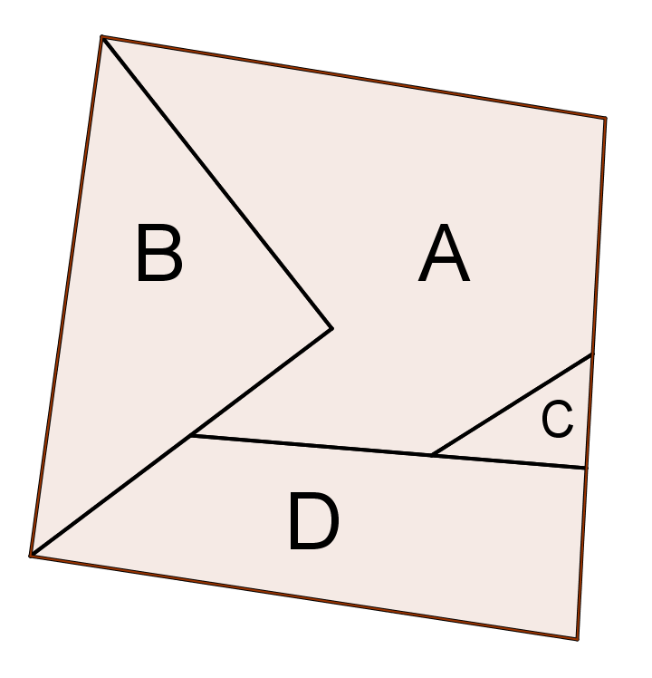

…………………………………………………………………………………………………………………………………………………………………
Cycle 2
Consigne : chacun son tour, les stagiaires essaient les deux constructions avec les pièces distribués :
Avec la pièce A et le cadre, reproduire l’assemblage
Avec la pièce B et D seulement, et sans cadre, reproduire l’assemblage.

Modèle Cadre

